Завдання для
дистанційного
навчання
з 04 по 08 травня

1 КЛАС - (індивідуально)

2 КЛАС - ( індивідуально)

3 КЛАС:

Літературне читання: Стор.154-157. Я люблю читати стор. 67-69

Українська мова: §38 Впр.441(усно),443,444,446,448.
Зошит з розвитку мовлення стор.35-37

Математика: № 1,3,5,7,10,13,15,16,17,19 ( стор.159-161)

Природознавство: Стор.152-156

Російська мова: Впр295 (чит.), 296 и(чит.), 302 ( чит.),299.301,304

Я у світі: Стор. 120-125

Інформатика: Робочий зошит стор.50-51

4 КЛАС - (завдання в Google Classroom)

АНГЛІЙСЬКА МОВА
( з 04 по 29 травня )

1 клас
с. 88-89, 90-91, 92-93, 96-97, 98, 102-103, 104-105, 106-107, 110-111, 117-121
2 клас
с. 101, 102, 103, 104, 105, 106, 107
3 клас
Впр.1 с.120, впр. 5, с. 121, впр. 1, с. 122, впр. 1, с 124, впр.2, с 124, впр.1, с 126, впр.1, с 128, впр.5, с 129, впр.1, с 130, впр. 2, с. 130, впр.1, с. 132, впр.2, с. 132
4 клас
Впр. 1, с. 166, впр.1, с 169, впр.3, с.170, впр.1, с. 174-175, впр.3, с 176-177 + Remember, впр. 1-2, с. 181-182, впр. 1, с. 184, впр.3, с. 187
5 клас
Впр. 1, с. 159, впр.2-3, с. 164-165, впр.4, с.170, впр. 1, с 171, впр.2, с. 176, впр. 1,2,3 с. 180-181, впр3, с. 184, Vocabulary box с. 185, впр.1, с. 189-190, впр.3, с.195, Grammar c. 197, впр. 1, с. 198, Grammar c.227, впр 1, с. 227, впр.1, с 234
6 клас
Впр. 1, с. 167, впр.2, с. 168, впр.1, с. 174, впр. 6, с. 177, впр.1, с. 178, впр.6, с. 180

7 клас
Впр. 3-4, с. 166-167, впр. 4, с. 170-171, впр.1, с. 172-173, впр.1, с. 175, впр.2, с. 176
8 клас
Впр. 2, с. 220-221, впр.3, с. 224, впр.1, с. 225, впр.1, с.233-235, впр. 2, с. 236
9 клас
Впр. 1, с. 213, впр.6, с. 216, впр. 2 (a,b), c. 218-220
10 клас
Grammar с. 173, Впр. 1, с. 173, Grammar с.174, впр. 5, с. 175, впр.3, с. 198-200, впр.1, с.203, впр.2, с. 242-243, впр.4, с. 253-255
11 клас
Впр. 2, с. 204-206, впр.1, с.208, впр.3, с. 216-217, впр. 4, с. 218, впр.2, с. 223
Write about important international organizations has Ukraine joined
Words for you: с. 207,213, 215, 230, 235, 237

ПРАВОЗНАВСТВО
9 клас: програмовий матеріал опрацьовано, тому:
- доробити все, що було задано;
- далі йде повторення і узагальнення вивченого матеріалу
ІСТОРІЯ
5 клас: § 21-24
6 клас: § 54
7 клас:
Історія України: § 26 (усно)
Всесвітня історія: § 28-30, усно

8 клас:
Історія України: § 33
Всесвітня історія: § 27,28

9 клас:
Історія України: § 49
Всесвітня історія: повторити § 30-33

10 клас:
Історія України: читати § 40, переглянути відео за посиланням:
https://www.youtube.com/watch?v=YxUCo2XRp-A

Всесвітня історія: Практичне заняття. Знайти в мережі Інтернет спогади людей, які були світками Другої світової війни на одну з тем:
- Примусова праця у Третьому Райху.
- Трагедія ув’язнених у німецьких концтаборах та їх доля.

11 клас:
Історія України: програмовий матеріал опрацьовано, тому:
- доробити все, що було задано;
- підготовка до ЗНО
Всесвітня історія: програмовий матеріал опрацьовано, тому:
- доробити все, що було задано;
- підготовка до ЗНО з історії України

БІОЛОГІЯ
6 клас: повторити § 47-54

7 клас: читати § 53, 54

8 клас: читати § 59, 60

9 клас: читати § 54, 55

10 клас: повторити § 42-52

11 клас: читати § 60-61

ХІМІЯ

7 клас: повторити § 25

8 клас: повторення вивченого матеріалу за рік

9 клас: читати § 36

10 клас: читати § 37
11 клас: підготовка до ЗНО (для тих, хто здає)

ПРИРОДОЗНАВСТВО
(з 04 по 29 травня)
5 клас: § 47-48.
Практична робота №2 (ст. 185)
Практичне заняття №13 «Дослідження екологічних проблем своєї місцевості»
Навчальний проєкт «Смітити не можна переробляти» (ст. 189 (п. 1, 2, 4).

ГЕОГРАФІЯ

6 клас. Виконати практичну роботу №7 ( на вибір).
Вивчити §§59, 60

7 клас. Тема: Тихий і Атлантичний океани. Виконати практичну роботу №12.
Вивчити відповіді параграфи

8 клас. Теми: Релігія як явище культури. Світові релігії.
Найпоширеніші релігійні конфесії в Україні.
Тема: Зайнятість населення в світі та Україні. Вивчити §§ 57,58

9 клас. Тема: Наукова діяльність. Освіта. Охорона здоров'я.
Тема: Фінансові послуги Вивчити §§ 41,42.

10 клас. Тема: Південно-Африканська Республіка.
Дослідження №28. ПАР серед країн Африки.
Дослідження №29. ПАР- одна держава – три столиці
(виконати одне дослідження на вибір).
Вивчити § 43.

11 клас. Виконати контрольну роботу за ІІ семестр (дати 04.05 до 15.00)

ФІЗИКА

7 клас: Рухомий та нерухомий блоки. Д/з. П.35, впр. 35 (1-3).
Золоте правило механіки. Коефіцієнт корисної дії механізмів.
Д/з. п.36, впр. 36 (1-3).

8 клас: Застосування електролізу. Д/з. п . 38, впр. 38 (1-2).
Розв'язування задач. Д/з. впр.38 (3-5) .

9 клас: Розв'язування задач. Д/з. Впр. 37 (3-5).
Застосування законів збереження енергії та імпульсу в механічних явищах.
Д/з. п. 38, впр. 38 (1-2).
Розв'язування задач. Впр.38 (3-4).

10 клас: Теми: Провідники та діелектрики в електростатичному полі. Поняття про диполь. Діелектрична проникність речовини.
Вивчити §43.

ЗАХИСТ ВІТЧИЗНИ

10 клас: Фізична підготовка. Гімнастика.
Вправи для розвитку сили: підтягування на перекладині, згинання
та розгинання рук на брусах. Д/з. Тренування вправ.
Фізична підготовка. Прискорене пересування.
Д/з. Біг у повільному темпі до 8 хвилин .

11 клас: Повторення вивченого матеріалу. Основи цивільного захисту.
Евакуаційні заходи. Поняття про евакуацію та її види.
Д/з. Стор.272-276.
Повторення вивченого матеріалу. Гімнастика. Підтягування на перекладині.
Д/з. Тренування вправ на перекладині.

ТРУДОВЕ НАВЧАННЯ

5 клас: П/р. Виготовлення виробу: фарбування деталей. Д/з. Виготовлення виробу.

6 клас: П/р. Виготовлення деталей виробу : свердління, шліфування.
Д/з. Виготовлення виробу.

7 клас: П/р. Технологічний процес виготовлення виробу: складання рамки.
Д/з. Виготовлення виробу.

8 клас: П/р. Складання виробу . Д/з. Закінчити виготовлення виробу.

9 клас: П/р. Виготовлення деталей виробу: опорядження деталей, складання.
Д/з. Виготовлення виробу.

ТЕХНОЛОГІЇ

10 клас: П/р. Маркетингові дослідження. Розробка реклами.
Д/з. Виконати розробку реклами.

11 клас: П/р. Технологія виготовлення та декорування виробу.
Д/з. Виготовлення виробу.

РОСІЙСЬКА МОВА
(з 04.05 по 29.05)

5 клас: стор. 219 – 286, впр. 241, 249, 251, 258, 270, 272 (ІІ), 277, 304.
6 клас: стор. 247 – 303, впр. 246, 251, 261( усно ), 267 (ІІ), 277, 285, 294, 298 (ІІ).
7 клас: стор. 242 – 312, впр. 294, 307, 318, 337, 349, 356 (А).
8 клас: стор. 242 – 247, впр. 288, 389, 390, 391, 393.
9 клас: стор. 227 – 241, впр. 386, 390 (Б), 394, 400.
10 клас: стор. 188 – 214, впр. 287, 296, 316.
11 клас: стор. 201 – 208, впр. 379, 380 (Б).

ЗАРУБІЖНА ЛІТЕРАТУРА
(з 04.05 по 29.05)

5 клас: Знати зміст твору Туве Янсона «Капелюх чарівника»,
стор.242 – 253, відповідати на запитання на стор.252 – 253.

6 клас: Скласти твір «Том і Кліві: схожість і відмінності» (письмово),
виконати тестові завдання за посиланням https://naurok.com.ua/test/join?gamecode=216200
с. 226-236 (знати зміст твору), виконати тестові завдання за посиланням https://naurok.com.ua/test/join?gamecode=296371
Міхаель Андреас Енде «Джим і Ґудзик і машиніст Лукас»
(знайти твір та ознайомитися зі змістом твору), виконати тестові завдання https://naurok.com.ua/test/join?gamecode=760493
Крістіні Ністлінгер «Конрад, або дитина з бляшанки»,виконати тестові завдання https://naurok.com.ua/test/join?gamecode=537178 , виконати підсумкове тестування з курсу зарубіжної літератури за посиланням https://naurok.com.ua/test/join?gamecode=355213

7 клас: Корнелія Функе «Чорнильне серце» ( знайти та ознайомитися з твором), виконати тестові завдання https://naurok.com.ua/test/join?gamecode=869392
К. Вогннегут «Брехня» (знайти та ознайомитися з твором), виконати тестові завдання https://naurok.com.ua/test/join?gamecode=319693
Виконати підсумкове тестування з курсу зарубіжна література https://naurok.com.ua/test/join?gamecode=624578

8 клас: с.273-280 (знати зміст твору), виконати завдання за посиланням https://naurok.com.ua/test/join?gamecode=379546
Барбара Космовська «Буба» (знайти та знати зміст твору), виконати тестові завдання https://naurok.com.ua/test/join?gamecode=291133
А. Аромштам «Коли відпочивають янголи» (знайти та знати зміст твору), виконати тестові завдання https://naurok.com.ua/test/join?gamecode=440659
Виконати підсумкове тестування за посиланням https://naurok.com.ua/test/join?gamecode=832858

9 клас: Знати зміст твору Еріка Вольфа Сігела «Історія одного кохання»,
та К. Нестлінгера «Маргаритко, моя квітко».

10 клас: Знати біографію Пауло Коельйо та зміст його твору «Алхімік».

11 клас: Знати біографію Маркуса Френка Зузака
та зміст його твору «Крадійка книжок»..

УКРАЇНСЬКА МОВА
(з 27 квітня по 29 травня)

5 клас: §41 впр. 486; ст.210, впр.489 усно), впр.492; §42 впр.503,505; §43 впр.512,
§44 впр.516; §45 впр.518,519,524,525.
6 клас: §58 впр.486,488.§ 59 впр.492, 494; §60 впр.499,503,514; §60 впр.518,519;
§61 впр.522,526.
7 клас: §34 впр.413,414.§ 35 впр.456,465; §35 впр.481,485; §36 впр.488,495.§37 впр.528;
§38,39 впр.543,544,552,554.
8 клас: §33,34 впр.392,399.§ 35 впр.403,405,406; §36 впр.410,412; §37 впр.421,428;
§38 впр.431,440.
9 клас: § 30-33, впр.339, 343,355.
10 клас: §52-53, впр.5,7 , §54, впр. 5,7, §55-56, впр. 2,3,4, §57-58, впр.3,4.
§59-60, впр. 7, §61-62, впр.7, §63,64, впр. 7.
11 клас: §53-54, впр.5, §55-56, впр.5, §57-58, впр.4, §59-60, впр.3.
УКРАЇНСЬКА ЛІТЕРАТУРА
(з 27 квітня по 29 травня)
5 клас: с. 223-226 читати, ст. 226-232 ( читати); ст.232-236; ст.237-244;
ст.244-249 читати.
6 клас: с. 216-218, ст. 218-219( напам’ять); ст.220-222; ст.223-228;
ст.229-235 «Похвала» П. Глазового вивчити напам´ять.
7 клас: с. 243-246, ст. 247-253 (вірш «Сучасникам» напам´ять); ст.254-278; ст.279-283,
Вірш А. Малишка «Пісня про рушник» вивчити напам´ять.
8 клас: Літературний навігатор(форзац підручника) законспектувати у зошит;
ст. 275-276; ст. 277-279( у зошит) ; ст.281-284, читати, аналізувати тексти;
ст.286-288 законспектувати у зошит.
9 клас: за підручником ст.250-314, знати зміст та
аналізувати твори - П. Куліш «Чорна рада», Марко Вовчок «Інститутка»
10 клас: за підручником ст.229-248, вивчити напам’ять поезії –
М. Вороний «Блакитна Панна», Олександр Олесь «Чари ночі»
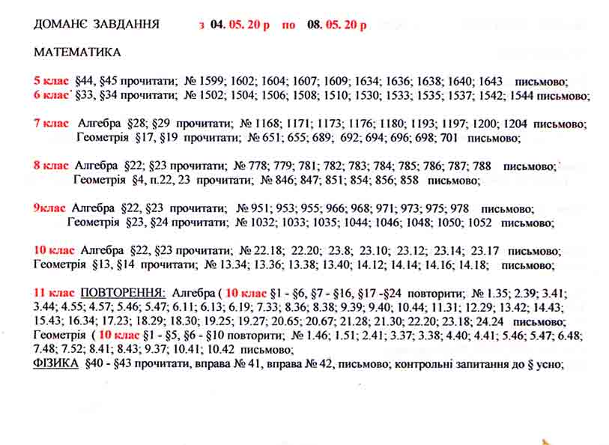
11 клас: за підручником ст.239-248, аналіз творів Ю. Андруховича та Галини Пагутяк, написати вільне есе на тему «У кожної людини свій сад, до якого вона хоче потрапити».
